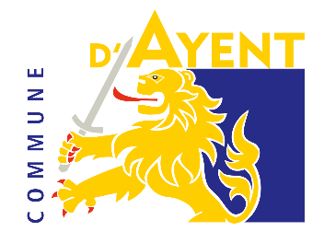
Formulaire de demande de subventions en faveur de l’animation culturelle

Domaine du projet

Arts de la scène Socioculturel
Arts visuels Fête populaire
Littérature Musique
Patrimoine Autre :

Type de projet

Festival ou programme de manifestation
Evénement ou manifestation ponctuelle
Autre :

Intitulé du projet :
Bref résumé du projet :
Organisme

Association Particulier
Fondation Autre :
Société commerciale

Nom :
Tél :
Courriel :
Site internet :
Responsable du projet
Nom, prénom :
Adresse :
Tél :
Courriel :
Coordonnées bancaires
Nom de la banque :
Titulaire du compte :
Numéro IBAN : CH

Description du projet
Situation ou contexte initial :
But ou finalité du projet :
Objectif(s) concret(s) et mesurable(s) attendu(s) :
Description des activités prévues (Qui ? Quoi ? Comment ? Où ?) :
Public cible (à qui le projet s’adresse-t-il en particulier ?) :
Moyens ou méthodes utilisés :
Moyens de promotion du projet auprès du public :
Eventuelle(s) réalisation(s) précédente(s) (titres, dates, lieux) :
Eventuelle(s) référence(s) :
Date de l’événement :

Subvention financière demandée à la Commune d’Ayent : CHF

Prestation(s) de service ou en nature sollicitée(s) par le requérant (chiffrer la valeur) :

Type de prestation en nature
Valeur

Formulaire rempli le

Le dossier complet doit inclure :
- Le présent formulaire de demande d’aide financière pour un projet culturel dûment rempli ;
- Le propre dossier de présentation avec les éléments fondamentaux ;
- Budget prévisionnel et plan de financement détaillé ;
- Comptes et bilan de l’organisme de l'année précédente (s'il y a lieu) ;
- Statuts de l'organisme ;
- Toutes autres indications ou précisions sur le projet peuvent être fournies spontanément par le requérant.

Le Conseil communal ou la Commission culturelle se réservent le droit de solliciter des informations complémentaires.

